Представление педагогического опыта учителя физики
МОУ «Гимназии №23»
Чирковой Елены Александровны

Методика изучения раздела «Молекулярная физика и Термодинамика» в курсе физики общеобразовательных организаций

Обоснование актуальности и перспективности опыта. Его значение для совершенствования учебно-воспитательного процесса.

Курс физики средней школы содержит разделы, для изучения и понимания которых необходимо наличие развитого образного мышления, уметь анализировать, сравнивать. В первую очередь речь идет о таких разделах, как «Молекулярная физика», некоторые главы «Электродинамики», «Ядерная физика», «Оптика» и др. Строго говоря, в любом разделе курса физики можно найти главы, трудные для понимания. К сожалению, многие ученики не владеют необходимыми мыслительными навыками для глубокого понимания явлений, процессов, описанных в данных разделах. В таких ситуациях на помощь приходят современные технические средства обучения и, в первую очередь, – персональный компьютер.
Многие явления в условиях школьного физического кабинета не могут быть продемонстрированы. К примеру, это явления микромира, либо быстро протекающие процессы, либо опыты с приборами, отсутствующими в кабинете. В результате учащиеся испытывают трудности в их изучении, так как не в состоянии мысленно их представить. Компьютер может не только создать модель таких явлений, но также позволяет изменять условия протекания процесса, "прокрутить" с оптимальной для усвоения скоростью.
Физика – наука экспериментальная. Изучение физики трудно представить без лабораторных работ. Оснащение физического кабинета не всегда позволяет провести лабораторные работы, требующие более сложного оборудования. На помощь приходит персональный компьютер, который позволяет проводить достаточно сложные лабораторные работы. В них ученик может по своему усмотрению изменять исходные параметры опытов, наблюдать, как изменяется в результате само явление, анализировать увиденное, делать соответствующие выводы.
Безусловно, компьютер можно применять и на уроках других типов: при самостоятельном изучении нового материала, при решении задач, во время контрольных работ. Необходимо также отметить, что использование компьютеров на уроках физики превращает их в настоящий творческий процесс, позволяет осуществить принципы развивающего обучения. Есть возможность отобрать необходимый материал, подать его ярко, наглядно и доступно. Использование ИКТ на уроке повышает мотивацию обучающихся к процессу учения, создаются условия для приобретения учащимися средств познания и исследования мира.

Условие формирования ведущей идеи опыта, условия возникновения, становление опыта

На идею формирования опыта оказали влияние следующие факторы:
- требования ФГОС ОО
- изучение методической литературы
- курсы повышения квалификации
- изучение опыта коллег
- участие в муниципальных семинарах-практикумах
- систематический мониторинг индивидуальных достижений учащихся и учителя.
Ведущая педагогическая идея заключается в создании необходимых условий, способствующих повышению эффективности процесса обучения физике посредством внедрения в учебный процесс инновационных технологий. Каждый урок физики должен быть направлен на практический результат. И как необходимое условие в решении поставленных задач рассматриваю внедрение инновационных технологий в учебный процесс. Постоянно развивающаяся система информационного обеспечения в сочетании с техническим сопровождением обеспечивает качество образовательного процесса. Потребность в разрешении данной проблемы определила ведущую педагогическую идею: повышение качества обучения физике, развитие познавательного интереса и логического мышления, развитие ученика как личности за счет использования новых информационных технологий в учебном процессе.

Теоретическая база опыта
В основе педагогического опыта лежат идеи В.А. Сластёнина, Г.И. Шукиной, А. К. Макаровой. При работе над данной темой были использованы следующие научные издания: «Новые педагогические и информационные технологии в системе образования» Е.С.Полат и другие.
Согласно определению, принятому ЮНЕСКО, информационные технологии - широкий класс дисциплин и областей деятельности, относящихся к технологиям создания, управления и обработки данных, в том числе с применением вычислительной техники. В последнее время под информационными технологиями понимают компьютерные технологии.
Информационные технологии имеют дело с использованием компьютеров и программного обеспечения для хранения, преобразования, защиты, обработки, передачи и получения информации.
Средства информационных и коммуникационных технологий – это программные, программно-аппаратные и технические средства и устройства, функционирующие на базе микропроцессорной, вычислительной техники, а также современных средств и систем транслирования информации, информационного обмена, обеспечивающие операции по сбору, продуцированию, накоплению, хранению, обработке, передаче информации и возможность доступа к информационным ресурсам локальных и глобальных компьютерных сетей.
Определим само понятие – познавательный интерес. Г.И. Щукина писала: «Познавательный интерес – глубоко личностное образование, не сводимое к отдельным свойствам и проявлениям. Его психологическую природу составляет нерасторжимый комплекс жизненно важных для личности процессов». Пробуждение познавательного интереса – это всего лишь начальная стадия большой работы по воспитанию глубокого устойчивого интереса к знаниям и потребности к самообразованию. Интерес в широком смысле слова – это направленность личности на изучение всего нового, овладение умениями, приобретение различных навыков. Интерес к знаниям или познавательный интерес – это направленность личности ребёнка на овладение знаний в той или иной предметной области. Учитель воспитывает интерес к своему предмету.
От любопытства к заинтересованности, от заинтересованности к стойкой познавательной активности, от них к пробуждению научной любознательности и всё более устойчивой направленности личности на изучение предмета – таков путь зарождения и развития интереса к знаниям, связанный с мобилизацией воли, энергии, трудолюбия.
Познавательная активность в опыте представлена как «ценное и сложное личностное образование школьника, интенсивно формирующееся в школьные годы», которое «выражает особое состояние школьника и его отношение к деятельности».
Под активностью ребёнка в учебном процессе подразумевается такой вид деятельности отношения, который характеризуется высоким уровнем мотивации, осознанной потребностью к усвоению знаний и умений, результативностью и соответствием социальным нормам. Селевко Т.К. отмечает, что такого рода активность является следствием целенаправленных идеологических воздействий и организации соответствующей педагогической среды, применяемой педагогической технологией.
Анализ путей стимулирования познавательной активности в современной школе, позволил выделить несколько направлений: становление учащегося как субъекта учебной деятельности; диалогизация учебного процесса; личностно-ориентированное взаимодействие; индивидуализация и дифференциация обучения; использование методов проблемного обучения; самостоятельная работа учащихся; связь их с личным опытом; создание доброжелательной обстановки в классном коллективе; организация ситуации успеха (А. К. Маркова, И.С. Мелехина, Т.А. Ротанова, И.Ф. Харламов, Г.И. Щукина и др.)

Технология опыта. Система конкретных педагогических действия, содержание, методы, приемы воспитания и обучения.
Я использую информационные технологии в обучении при:
1) изложении нового материала – визуализация знаний;
2) закреплении изложенного материала (тренинг);
3) система контроля и проверки (тестирование с оцениванием);
4) самостоятельная работа учащихся (энциклопедии), презентации;
6) тренировка конкретных способностей учащегося (внимание, память, мышление);
7) физминутки;
8) устный счет.
Изменяется содержание деятельности преподавателя; преподаватель перестает быть просто «репродуктором» знаний, становится разработчиком новой технологии обучения, что, с одной стороны, повышает его творческую активность, а с другой – требует высокого уровня технологической и методической подготовленности. Появилось новое направление деятельности педагога – разработка информационных технологий обучения и программно-методических учебных комплектов.
Проектирование компьютерных уроков я начинаю с составления календарно-тематического плана изучения темы, в котором использование средств ИКТ оптимально распределяю по всем урокам. При этом обязательно учитываю следующее: содержание изучаемого материала; наличие компьютерных средств; необходимость чередования различных типов компьютерных средств; классические требования к уроку.
Для плана конкретного компьютерного урока составляю временную структуру урока, отбираю наиболее эффективные средства, рассматриваю целесообразность их применения в сравнении с традиционными средствами. Отобранные материалы оцениваю во времени, так как их продолжительность не должна превышать санитарных норм. При недостатке компьютерного иллюстрированного или программного материала провожу поиск в Интернете. Тогда из найденных материалов составляю презентационную программу.
Возможности компьютера я использую на всех этапах обучения: при объяснении нового материала, закреплении, повторении, контроле знаний, умений, навыков, при подготовке к ГИА.
Компьютерный контроль знаний имеет существенные преимущества по сравнению с традиционным.
Использую разнообразные формы контроля: тесты, самоконтроль, взаимоконтроль, рейтинговый контроль.
Компьютер помогает мне в управлении учебным процессом, выдает результаты выполнения учащимися контрольных заданий с учетом допущенных в теме ошибок и затраченного времени.
В качестве домашнего задания каждый желающий может получить индивидуальное задание: составить мини-презентацию по теме урока (теория, практика), тестирование.
Важным пунктом применения ИКТ становится подготовка к ГИА.
Применение ИКТ при подготовке к ГИА дает новое качество в передаче и усвоении системы знаний, так как активизирует все виды деятельности ученика, что позволяет ускорить процесс усвоения материала.

Тест-тренажер по разделу «Молекулярная физика. Термодинамика»
Мной был разработан электронный тест-тренажер по разделу «Молекулярная физика. Термодинамика», который позволяет осуществить контроль, самоконтроль и обучение учашихся по теме «Молекулярная физика. Термодинамика». Интерфейс теста-тренажера представлен на рисунке 1.
Рис. 1 Интерфейс теста-тренажера «Молекулярная физика. Термодинамика»

Тест создан на основе программной среды iSpring QuizMaker – это удобный инструмент для создания Flash и HTML5 тестов с аудио, видео и формулами. Программа позволяет создавать 23 различных типа вопросов (drag-n-drop, активная область, множественный выбор, соответствие и другие)
Тест включает в себя вопросы по следующим темам:
- газовые законы;
- уравнение Менделеева-Клайперона;
- закон Авогадро, закон Дальтона;
- относительная влажность воздуха;
- уравнение теплового баланса;
- внутренняя энергия,
- первый закон термодинамики;
- тепловые машины, цикл Карно.
Каждое тестовое задание имеет инструкцию, сформулированный вопрос и варианты ответов (рис. 2).
Рис. 2 Тестовое задание с выбором ответов.

В случае неверного ответа, на экране появлются комментарии с правильным вариантом ответа (рис. 3).
Рис. 3 Комментарии с правильным вариантом ответа.

Если есть желание изучить конкретный вопрос подробнее, можно перейти по ссылке (рис. 4).
Рис. 4 Комментарии с правильным вариантом ответа и ссылкой.

В тесте-тренажере так же присутствую задачи, которые следует решить и выбрать из вариантов ответа правильный ответ. Если же решили неправильно, подробное решение задачи выходит на вспомогательном слайде (рис. 5).
Рис. 5 Решение задачи.

Анализ результативности

Разработанная методика прошла апробацию при проведении уроков в МОУ «Гимназия №23» г. Саранск. В исследовании участвовали две параллели 10-х классов. В 10 «А» классе учатся 26 детей, из них 5 отличников, 9 хорошистов, остальные ребята учатся удовлетворительно. В 10 «Б» классе 14 детей, из них 2 отличника, 6 хорошистов, остальные ребята учатся удовлетворительно.
На первом этапе исследования мы выявили уровень знаний у двух классов. Определили нормальность распределения данных двух выборок. (рис. 6).
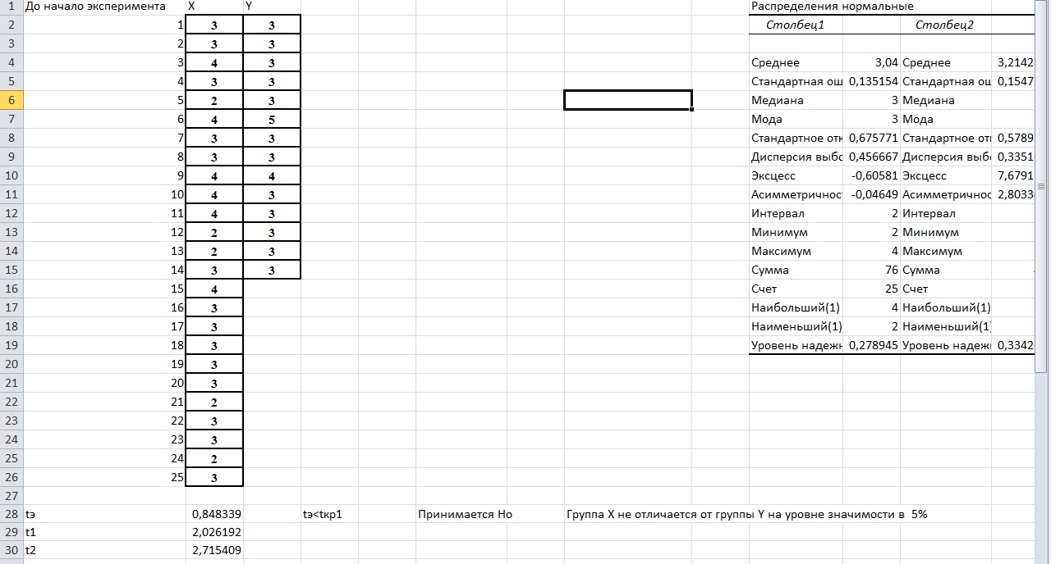
Рис. 6 Проверка равенства средних значений в двух классах.

Результат первого этапа исследования показал нам, что группа Х не отличается от группы Y на уровне значимости в α=0,01. То есть уровень знаний учащихся двух 10-х классов по физике по теме «Молекулярная физика. Термодинамика» одинаковый.
Вторым этапом нашего исследование являлось проведение уроков по разделу «Молекулярная физика. Термодинамика» на основе информационных технологий. Всего было проведено по шесть уроков в каждом классе. Уроки включали в себя изучение основных вопросов раздела «Молекулярная физика. Термодинамика». В 10 «А» классе уроки проводились с использованием традиционных демонстраций, и только в тех случаях, когда этого позволяла техника безопасности. Не все явления и процессы, которые изучаются в данном разделе, мы можем продемонстрировать в школьном кабинете физики. В 10 «Б» классе уроки проводились с использованием новых информационных технологий наряду с традиционными демонстрациями. Что даёт учащимся более полное понимание изучаемой темы. Так же учащиеся 10 «Б» класса пользовались тестом-тренажером при подготовке к проверочной работе, который был нами разработан на основе программной среды iSpring QuizMaker.
После проведения проверочной работы учащимися двух классов, мы опять проверили уровень знаний по изученной нами ранее темы с помощью и сравнили данные двух выборок с помощью t-критерия Стьюдента (рис. 7).
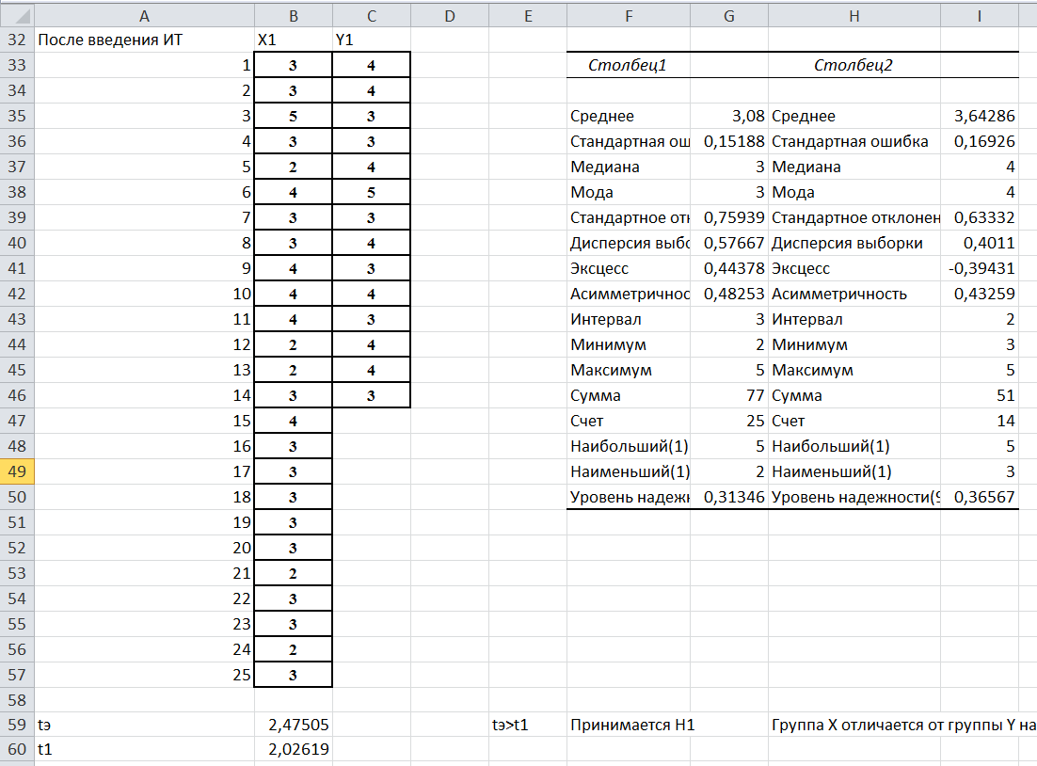
Рис. 7 Результаты исследования.
Результат второго этапа исследования показал, что группа Х отличается от группы Y на уровне значимости в α=0,01. То есть, 10 «Б» класс при написании проверочной работы по разделу «Молекулярная физика. Термодинамика» более полное знание данной темы.
Данное исследование наглядно показало значимость новых информационных технологий на уроках физики, тем более при изучении такой темы, как «Молекулярная физика. Термодинамика». Так как не все явления и процессы, изучаемые в данном разделе можно продемонстрировать в школьном кабинете физики.

Трудности и проблемы при использовании данного опыта

Проектирование урока с использованием ИКТ требует от учителя больших временных затрат, терпения, усидчивости. Естественно, моделирование различных явлений ни в коем случае не заменяет настоящих, “живых” опытов и экспериментов, но в сочетании с ними позволяет на более высоком уровне объяснить смысл происходящего. Опираясь на собственный опыт работы, могу с уверенностью утверждать, что использование информационно-коммуникационных технологий при условии правильного определения их дидактической роли и места на уроке, оценки оптимальности и целесообразности применения, вызывает у учащихся настоящий интерес, мотивирует школьников, включает в работу всех, позволяет эффективнее использовать время урока, быстро установить обратную связь с учениками, преодолеть субъективизм выставления оценок. Информационные технологии повышают информативность урока, эффективность обучения, придают уроку динамизм и выразительность.

Адресные рекомендации по использованию данного опыта

Своим педагогическим опытом работы я охотно делюсь с коллегами, выступаю на педагогических советах и методических объединениях, участвую в работе семинаров, провожу открытые уроки, посещаю уроки коллег. Разработки и презентации внеклассных мероприятий, уроков выкладываю в сети Интернет.
Опыт моей работы может быть использован каждым учителем при соответствующих изменениях и педагогическом обосновании содержания обучения.
- Размещение материалов на интернет-портале proшколу.ru на собственной странице https://proshkolu.ru/user/markovaelka/
- Размещение материалов на школьном портале Республики Мордовия http://gim23sar.schoolrm.ru/;
- Размещение статей в сборниках материалов межрегиональных научно-методических семинаров, выходящих в МГПИ им.М.Е.Евсевьева.

Приложение 1

Разработка урока раздела «Молекулярная физика и
термодинамика» с использованием информационных технологий и
натурного физического эксперимента

Тема урока: «Изопроцессы».
Тип урока: урок изучения и первичного закрепления новых знаний.
Дидактическая цель: ввести понятие «изопроцесс»; изучить газовые законы.
Задачи:
- Образовательные:
- изучить газовые законы на основе основных положений молекулярно-кинетической теории;
- обучить учащихся решать графические и аналитические задачи, используя уравнение состояния идеального газа и газовые законы;
- выявить межпредметные связи раздела термодинамика с математикой, биологией, химией.
- Воспитательные:
- формирование термодинамической картины мира
- формирование познавательного интереса учащихся.
- Развивающие:
- формирование логических универсальных учебных действий.
Место урока в разделе «Основы МКТ»: урок проводится в 10 классе после изучения основ молекулярно-кинетической теории газов и понятия температура.

Структура урока.
- Организационный момент (3 мин.).
- Актуализация знаний (10 мин).
- Изучение нового учебного материала (18 мин).
- Закрепление полученных знаний (10 мин).
- Домашнее задание (4 мин).
Ход урока
- Организационный момент.
- Актуализация знаний (мотивационный этап).
- Что является объектом изучения МКТ? (Идеальный газ.)
- Что в МКТ называется идеальным газом? (Идеальный газ – это газ, в котором взаимодействием между молекулами можно пренебречь.)
- Для того чтобы описать состояние идеального газа, используют три термодинамических макропараметра. Какие? (Давление, объем и температура.)
- Какое уравнение связывает между собой все три термодинамических макропараметра и микропараметры? (Уравнение состояния идеального газа).
Газ, имея постоянную массу, переходит из одного состояния в другое, изменяя только два параметра, оставляя третий неизменным. Такой переход называется изопроцессом, а уравнение его закономерности – газовым законом.
Изопроцесс – процесс, при котором масса газа и один из его термодинамических параметров остаются неизменными.
Газовый закон – количественная зависимость между двумя термодинамическими параметрами газа при фиксированном значении третьего.
- Изучение нового материала
Изотермический процесс – процесс изменения состояния термодинамической системы при постоянной температуре.
Для идеального газа изотермический процесс описывается законом Бойля–Мариотта.
Закон установлен экспериментально до создания молекулярно-кинетической теории газов английским физиком Робертом Бойлем в 1662 году и французским аббатом Эдмоном Мариоттом, который описал независимо от Бойля аналогичные опыты в 1676 году.
Закон Бойля-Мариотта (изотермический процесс, T=const)

Для газа данной массы при постоянной температуре произведение давления на объем постоянно.Зависимость давления газа от объёма при постоянной температуре графически изображается кривой, которая называется изотермой. Изотерма газа изображает обратно пропорциональную зависимость между давлением и объёмом. Кривую такого рода в математике называют гиперболой.
р
Т₁>Т₂

Т₁
Т₂
0
V
Изотерма

Разным постоянным температурам соответствуют различные изотермы. При повышении температуры давление согласно уравнению состояния идеального газа увеличивается, V=const. Поэтому изотерма, соответствующая более высокой температуре Т2, лежит выше изотермы, соответствующей более низкой температуре Т1.
Изотермический процесс можем изучить с помощью модели компьютерного курса «Открытая Физика 2.5» (рис. 1)
Рис. 1 Изотермический процесс.

Интерфейс имеет три области:
- левая – интерактивная модель цилиндра с поршнем;
- правая – окно с графиком изопроцесса;
- нижняя – ввод данных изопроцесса.
После нажатия кнопки «Пуск», наблюдаем протекание изопроцесса.
Закон Бойля-Мариотта справедлив для любых газов, а так же и для их смесей, например, для воздуха. Лишь при давлениях, в несколько сотен раз больших атмосферного, отклонения от этого закона становятся существенными.
Изотермическим можно приближенно считать процесс медленного сжатия воздуха или расширения газа под поршнем насоса, при откачке его из сосуда. Правда температура газа при этом меняется, но в первом приближении этим изменением можно пренебречь.
Для демонстрации изотермического процесса можно использовать физический натурный эксперимент «Раздувание резиновой камеры».
Приборы и материалы: насос Комовского, тарелка к вакуумному насосу, воздушный шарик, зажим винтовой.
Цель: доказать, что при постоянной температуре, уменьшая внешнее атмосферное давление, объем воздушного шарика увеличивается и наоборот.
Ход эксперимента
Слегка надуваем резиновый шарик воздухом, складывают вдвое отводную трубку и зажимаем ее плотно с помощью винтового зажима. Затем кладем резиновый шарик на тарелку под колоколом так, чтобы она не закрывала собою отверстие для выхода воздуха. Соединяем тарелку с насосом и выкачиваем из–под колокола воздух (рис.2).
Что происходит в этот момент с резиновым шариком? (При этом шарик начинает постепенно раздуваться).
Это происходит за счет того, что при откачивании воздуха число молекул, приходящееся на единицу объема в пространстве под колоколом, становится все меньше и, следовательно, они с меньшей силой бомбардируют стенки шарика снаружи – давление уменьшаяется. Внутри же шарика число молекул остается прежнее (масса газа постоянна), давление на стенки становится больше наружного и камера постепенно раздувается, объем шарика будет расти, до тех пор, пока давление внешнее станет равно давлению внутри шара.
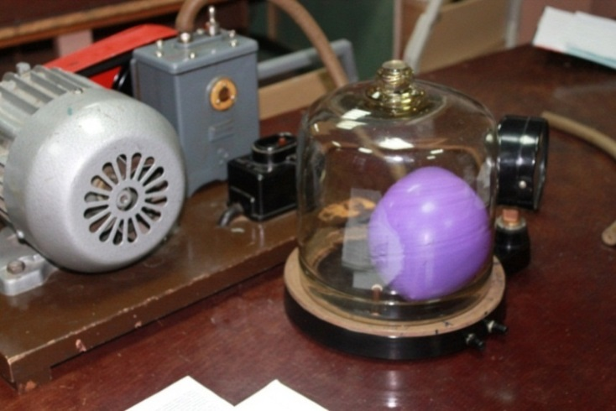
Рис. 2 Натурный физический эксперимент
«Раздувание резиновой камеры».

Вывод:
- m=const; Т= const
- р1V1=р2V2
- При постоянной температуре и массе газа, уменьшая давление, его объем увеличивается и наоборот. (Учащиеся записывают вывод в тетрадь).
Изобарный процесс – процесс изменения состояния термодинамической системы, протекающий при постоянном давлении.
Для идеального газа изобарный процесс описывается законом Гей-Люссака.
Закон установлен в 1802 году французским физиком Гей-Люссаком, который определял объем газа при различных значениях температур в пределах от точки кипения воды. Газ содержали в баллончике, а в трубке находилась капля ртути, запирающая газ, расположенная горизонтально.
Закон Гей-Люссака (изобарный процесс p=const)

Для газа данной массы при постоянном давлении отношение объема к температуре постоянно.
Линейная зависимость объёма газа от температуры при постоянном давлении графически изображается прямой, которая называется изобарой.
V
p₁

p₂

p₁<p₂

0
T

Изобара
Различным давлениям соответствуют разные изобары. С ростом давления объём газа при постоянной температуре согласно закону Бойля-Мариотта уменьшается. Поэтому изобара, соответствующая более высокому давлению р2, лежит ниже изобары, соответствующей более низкому давлению р1.
Изобарным можно считать расширение газа при нагревании его в цилиндре с подвижным поршнем. Постоянство давления в цилиндре обеспечивается атмосферным давлением на внешнюю поверхность поршня.
Модель изобарического процесса можем посмотреть с помощью компьютерного курса «Открытая Физика 2.5» (рис. 4).
Рис. 4 Изобарический процесс.
Интерфейс имеет три области:
- левая – интерактивная модель цилиндра с поршнем;
- правая – окно с графиком изопроцесса;
- нижняя – ввод данных изопроцесса.
После нажатия кнопки "Пуск", наблюдать протекание данного процесса.
Для демонстрации изотермического процесса можно использовать классический натурный эксперимент «Изобарный процесс».
Приборы и материалы: стеклянная колба с резиновой пробкой, стеклянная трубка, подкрашенная жидкость, вода холодная и горячая, сосуд для воды.
Цель: доказать, что при постоянном давлении, уменьшая объём газа, температура газа тоже уменьшается и наоборот.
Ход эксперимента
Внутри трубки находится капля подкрашенной жидкости, начальное положение капли фиксируем. Слева на каплю действуют атмосферное давление, а справа давление воздуха в колбе. Добавим с сосуд холодной воды (рис. 2.16).
Изменилось что–то? (Да, положение капли подкрашенной жидкости изменилось).
Это произошло за счет того, что после добавления в колбу холодной воды, воздух в колбе тоже охладился. А новое положение капли указывает на уменьшение объема воздуха в колбе.
Как вы думаете, до каких пор будет двигаться капля по трубке? (Капля будет двигаться до тех пор, пока давление воздуха в колбе вновь не сравняется с атмосферным).
Добавим в сосуд горячей воды. Что вы наблюдаете? (Капля пришла в движение в обратную сторону). Почему это произошло? (Воздух в колбе прогрелся, а значит увеличился его объём).
Этот опыт наглядно показывает, что объем воздуха в колбе уменьшается или увеличивается всякий раз, когда падает или растет его температура.
Рис. 5 Натурный физический эксперимент «Изобарный процесс».

Вывод:
1. m=const, p=const;
2. V1/T1=V2/T2;
3. При постоянном давлении, уменьшая объём газа, температура газа тоже уменьшается и наоборот. (Вывод учащиеся записывают в тетрадь).
Изохорный процесс – процесс изменения состояния термодинамической системы, протекающий при постоянном объеме.
Для идеального газа изохорный процесс описывается законом Шарля. В 1787 году французский ученый Жак Шарль измерял давление различных газов при нагревании при постоянном объеме и установил линейную зависимость давления от температуры, но не опубликовал исследования. Через 15 лет к таким же результатам пришел и Гей-Люссак и, будучи на редкость благородным, настоял, чтобы закон назывался в честь Шарля.
Закон Шарля (изохорный процесс, V=const)

Для газа данной массы при постоянном объеме отношение давления к температуре постоянно.
Линейная зависимость давления газа от температуры при постоянном объёме изображается прямой, называемой изохорой.
V₁
p

V₂

V₁<V₂

T
0

Изохора

Разным объёмам соответствуют разные изохоры. С ростом объёма газа при постоянной температуре давление согласно закону Бойля – Мариотта падает. Поэтому изохора, соответствующая большему объёму V2, лежит ниже изохоры, соответствующей меньшему объёму V1.
Изохорным можно считать увеличение давления газа в любой емкости или в электрической лампочке при нагревании.
Натурный физический эксперимент «Охлаждение жидкости при испарении».
Цель: доказать что при увеличении давления постоянной массы газа температура растет, и наоборот.
Приборы и материалы: штатив, эфир, спирт или вода, кусочек ткани; микроманометр или открытый манометр демонстрационный, стеклянный шар для взвешивания воздуха.
Ход эксперимента
Микроманометр обнуляем. На шар кладём кусок ткани и наливаем сверху несколько капель воды (рис. 6).
Как изменилось показание микроманометра? (Показатель сдвинулся вправо). Это означает что давление в шаре уменьшилось, после того как его остудили.
Руками нагреваем поверхность шара. Как изменилось показание микроманометра? (Показатель сдвинулся влево). Это означает что давление в шаре увеличилось, после того как его нагрели.
Этот опыт наглядно показывает, что давление в шаре увеличивается или уменьшается всякий раз, когда растет или падает температура.
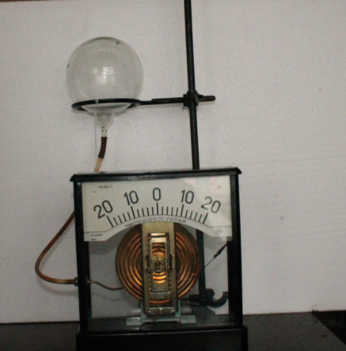
Рис. 6 Натурный физический эксперимент
«Охлаждение жидкости при испарении».

Вывод:
1. m=const, V=const;
2. p1/T1=p2/T2;
3. при увеличении давления постоянной массы газа температура растет, и наоборот. (Учащиеся записывают вывод в тетрадь).
Изохорным можно считать изменение давления газа при нагревании его в цилиндре с подвижным поршнем.
Модель изохорического процесса можем посмотреть с помощью компьютерного курса «Открытая Физика 2.5» (рис. 2.7).
Рис. 2.7 Изохорный процесс.

Интерфейс имеет три области:
- левая – интерактивная модель цилиндра с поршнем;
- правая – окно с графиком изопроцесса;
- нижняя – ввод данных изопроцесса.
После нажатия кнопки "Пуск", наблюдать протекание данного процесса.
- Применение полученных знаний для решения задач.
1. Даны графики процессов в различных системах координат
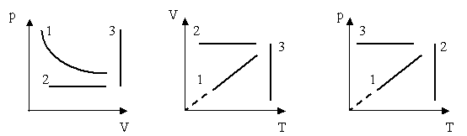
Найти во всех трех системах координат:
- Изотермы;
- Изохоры;
- Изобары.
2. Чем отличаются состояния А и Б газа данной массы (рис.)?
р
Б
А

0
Т

3. При температуре 27^{о}С давление газа в закрытом сосуде было 75кПа. Каким будет давление этого газа при температуре – 13^{о}С?

Дано:  V=const  t₁=27ºC  p₁=75кПа  t₂=-13ºC | 300ºK  75∙10³Па  263ºC
p₂ – ?
Решение:
По закону Шарля: р/Т=const.
р₁/Т₁= р₂/Т₂,
р₁Т₂=р₂Т₁,
р₂=р₁Т₂/Т₁,
р₂=75∙10³∙263/300=65кПа.
Ответ: 65кПа.
IV. Подведение итогов.
- Что нового узнали? Чему научились?
- Домашнее задание: §71, упр. 13(1). Учебник Г.Я Мякишев, Б.Б. Буховцев. Физика 10.

